Escolar jesuita de Guyana escribe sobre cómo podemos aprender de los pueblos indígenas del Amazonas

Publicado: Viernes, 21 Diciembre 2018

* [SERVICIO JESUITA A LA PANAMAZONIA](https://jesuitas.lat/es/component/tags/tag/servicio-jesuita-a-la-panamazonia)

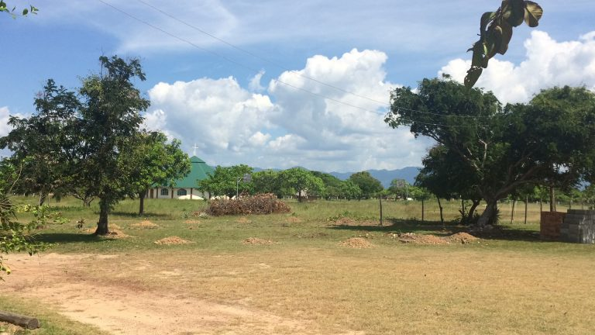

*Por: Joel Thompson SJ*

*Escolar jesuita de Guyana, con sede en San Ignacio en la región de Rupununi Central de Guyana, en América del Sur. Escribe sobre cómo podemos aprender de los pueblos indígenas del Amazonas sobre cómo cuidar la creación y vivir la buena vida.*

Como parte de la preparación para el Sínodo de 2019 sobre la Amazonía, la Iglesia en Guyana ha estado llevando a cabo una serie de consultas dentro de las comunidades en todo el territorio. El tema del Sínodo *es*[*Nuevos caminos para la iglesia y para una ecología integral*](https://press.vatican.va/content/salastampa/en/bollettino/pubblico/2018/06/08/180608a.html) . El propósito del proceso sinodal de consulta es generar conciencia de la crisis de la selva amazónica y sus habitantes. Espera presentar nuevos caminos para que la Iglesia y la comunidad trabajen juntas en un momento de rápido cambio ambiental y social.

Dentro de la Rupununi Central (Guyana) donde vivo, hemos estado escuchando las esperanzas, los sueños y las luchas de las personas en las dieciséis aldeas a las que servimos. Estas comunidades son predominantemente indígenas y las aldeas están compuestas por personas de dos de las nueve naciones indígenas de Guyana: los Macushi y los Wapichan. El sínodo ofrece una oportunidad para un rico diálogo con los pueblos indígenas. Esto es algo que el [Papa Francisco ha estado pidiendo](http://w2.vatican.va/content/francesco/en/speeches/2018/january/documents/papa-francesco_20180119_peru-puertomaldonado-popoliamazzonia.html). Nos insta a escucharlos a ellos ya su sabiduría sobre cómo "vivir bien" en armonía con la naturaleza, con Dios y con los demás. El diálogo con las comunidades indígenas ayuda a explorar formas de vida anti-consumistas. El hecho de que la selva tropical del Amazonas sea la selva tropical más grande, no es producto de una simple casualidad. Los indígenas de la Amazonía, a través de prácticas culturales, espirituales y sociales, decidieron intencionalmente vivir en armonía con su entorno y reconocieron su total dependencia de él. El cuidado y la gratitud se derivaron naturalmente de una apreciación de la creación de Dios.

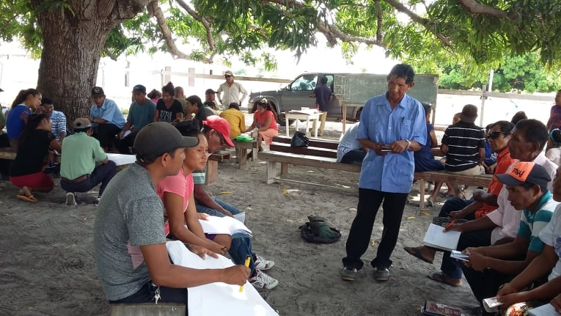

 Para vivir una vida integrada que cuida la creación, se necesita una nueva "mentalidad" o imaginación ecológica. Una ecología integral no concibe la 'buena vida en términos materiales o económicos estrechos, sino que reconoce que la' buena vida 'se trata, en última instancia, de buenas relaciones. La cosmovisión indígena se basa en un sentido comunitario de sí mismo; un sentido de pertenencia a algo más grande que las búsquedas individuales. Durante nuestras consultas con la comunidad en Rupununi, una de las primeras preguntas que hicimos fue *"¿Qué es una buena vida para ti?"*Puedo preguntarte de nuevo aquí para ti: ¿En qué crees que consiste una buena vida?

Como era de esperar, la mayoría de las dimensiones de una buena vida para las personas se hablaban en términos comunitarios. Tener buenas relaciones dentro de la familia, participar en la "autoayuda" de la aldea y pasar tiempo en la naturaleza para cazar, cultivar, pescar o relajarse fueron las partes clave de la "buena vida". Nadie compartió que deseaba ser rico, acumular muchas posesiones o tener una cuenta bancaria grande y un automóvil. Cuando escuchamos "autoayuda", podemos pensar en libros externos que les dicen a las personas cómo deben mejorar algunos aspectos de su vida a través del poder de voluntad, la determinación y la práctica. Para las comunidades indígenas Macushi y Wapichan en Guyana, el término significa trabajar juntos para lograr objetivos sin ayuda externa (no indígena). Las personas se juntan para hacer autoayuda para construir casas, limpiar granjas y edificios o realizar reparaciones. Hay un sentido de convivencia como todos (hombres, mujeres,  La tradición de "autoayuda" es evidente en la comunidad indígena de [San Ignacio.](https://www.facebook.com/ignatiusmission/)donde yo vivo. San Ignacio está organizando una asamblea pre-sinodal para unas 140 personas de todo Guyana a finales de este mes. La comunidad de la iglesia está construyendo actualmente un Benab (una estructura indígena donde se llevan a cabo reuniones comunitarias y eventos culturales) para el evento. Los miembros de la comunidad han asumido la tarea de ir al bosque para cortar y buscar grandes trozos de madera, y salen diariamente a trabajar sin la expectativa de un salario. La comunidad jesuita proporciona una comida y algunos materiales, pero el diseño y la organización de la "fuerza de trabajo" y el edificio están a cargo de la comunidad. Esto contrasta con los centros urbanos donde el proceso para construir un edificio es encontrar un contratista, recaudar fondos y contratar trabajadores externos.

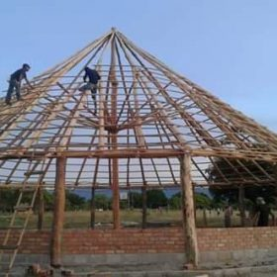 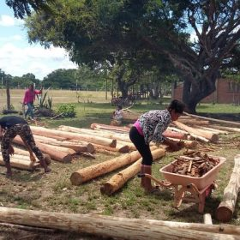 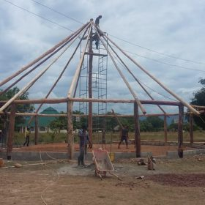

Reflexionar sobre lo que constituye una buena vida nos ayuda a ver dónde se encuentran nuestros valores. Las conversaciones con las comunidades indígenas revelan una vida en la que la *calidad* de las relaciones se valora más que la *cantidad* de cosas (posesiones materiales). ¿Es esto algo de lo que todos podemos aprender?

Fuente: [jesuitmissions.org.uk](https://jesuitmissions.org.uk/conversations-on-the-good-life/)